常见问题解答及使用维护

本文档不同于产品手册搭配的常见问题解答，文档仅限公司内部使用。文档主要用于新产品发布时，开发人员面向内部营销和售后人员提供的技术支持文档，主要讲述新产品在验证过程中发现的已知问题和解决方法、遗留问题和规避方法，以及产品使用上的重要注意事项。

常见问题解答

问：跑通叉车/地牛基本业务流程需要几步
答：
- 扫图
- 建图
- 安装客户端，创建区域，角色，账号等
- 配置管理-系统配置-设备型号配置，添加设备型号
- 设备配网，注册到平台
- 设备管理，添加设备
- 业务监控，导入地图
- 配置管理-货架配置-立库配置，新增立体库
- 任务管理-任务池-新建任务
- 执行任务

问：如何测量库位高度
答：地面到库位上平面的高度，调试时可以适当增加10mm高度，如果是地面，高低就是0

问：如何配置立体库
答：
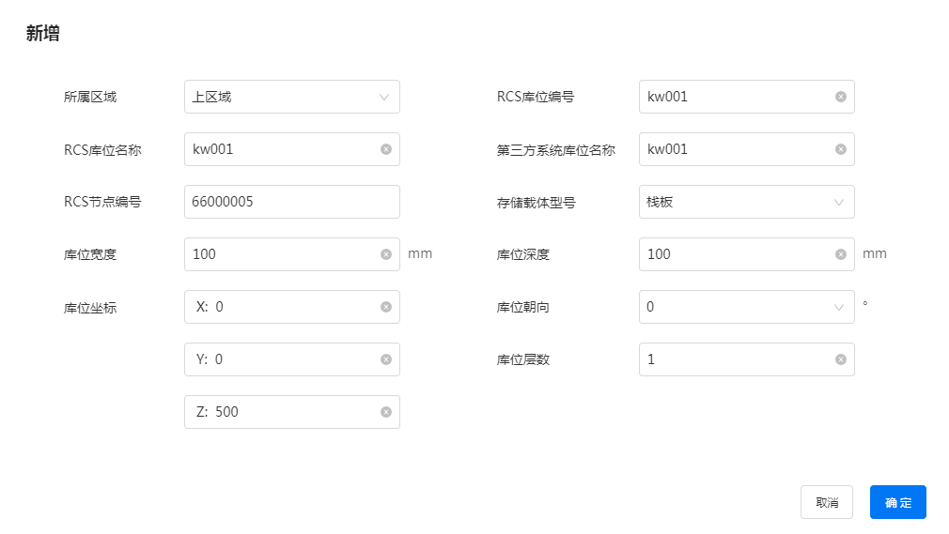
- 配置管理-货架配置-立库配置，新增立库，一个栈板点/立库区可以创建多个库位
- RCS库位编号/RCS库位名称/第三方系统库位名称，任意，全局唯一即可
- RCS节点编号，选择立体库下对应的栈板点或立库区二维码值
- 存储载体型号，对应的栈板模型，具体查看配置管理-货架配置-货架型号配置
- 库位宽度/库位深度/库位朝向/库位层数，目前无用，任意填写
- 库位坐标X/Y，目前无用，任意填写，库位坐标Z，填写库位高度

问：如何确定合理的TOF识别距离
答：TOF位置到栈板面不超过1.7m，且看的视野开阔，能够完整看到栈板

问：如何准确标定点位
答：
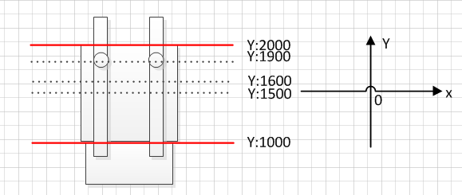
- 前提：设备定位准确
- 固定栈板位置
- 将设备遥控到栈板如图2位置，使挡板与栈板面平齐
- 测量以下参数：栈板Y轴方向长度ZL，货叉齿轮到挡板的长度CL，设备当前坐标(X,Y)
- 则栈板点位置为(X,Y-CL+ZL/2)

举例说明：如上图，栈板Y轴方向长度1000，货叉齿轮到挡板的长度900，设备当前坐标(1000,1900)，则栈板点标定位置为(1000,1500)

问：如何关闭叉车的栈板识别
答：
- 单独关闭某个点位的栈板识别：
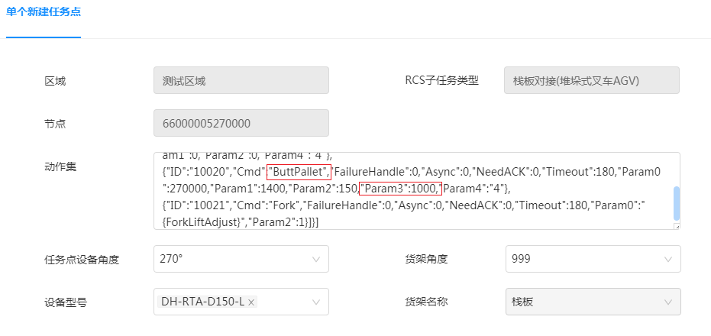
- 配置管理-任务配置-任务模板配置-任务点配置，根据子任务类型（栈板对接(堆垛式叉车AGV)）和节点二维码值过滤需要修改的action，
- 点击编辑，修改动作集json中的ButtPallet对象的"Param3":1000，将1000修改为0，点击保存即可
- 全局关闭栈板识别
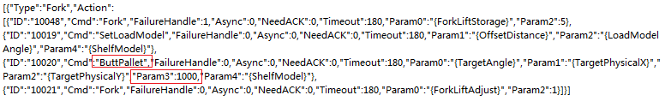
- 登录数据库，打开task_type表，找到id为21的栈板对接(堆垛式叉车AGV)，
- 点击action列，修改json中的ButtPallet对象的"Param3":1000，将1000修改为0，点击保存。
- 重新导入地图或在配置管理-任务配置-任务模板配置-任务点配置，点击配置初始化，就可以重新生成所有未编辑过的动作。

问：如何关闭地牛的栈板识别
答：
- 单独关闭某个点位的栈板识别：
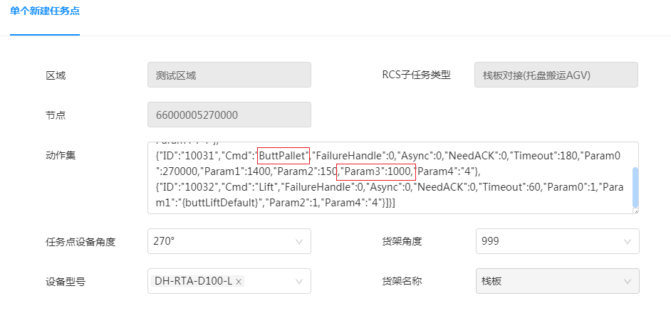
- 配置管理-任务配置-任务模板配置-任务点配置，根据子任务类型（栈板对接(托盘搬运AGV)）和节点二维码值过滤需要修改的action，
- 点击编辑，修改动作集json中的ButtPallet对象的"Param3":1000，将1000修改为0，点击保存即可
- 全局关闭栈板识别：
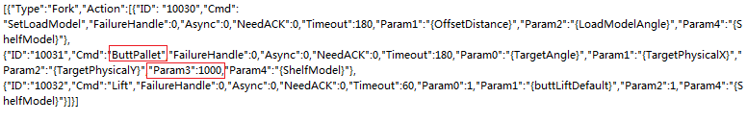
- 登录数据库，打开task_type表，找到id为28的栈板对接(托盘搬运AGV)，
- 点击action列，修改其中的ButtPallet对象的"Param3":1000，将1000修改为0，点击保存。
- 重新导入地图或在配置管理-任务配置-任务模板配置-任务点配置，点击配置初始化，就可以重新生成所有未编辑过的动作

问：如何修改叉车/地牛的本体参数
答：
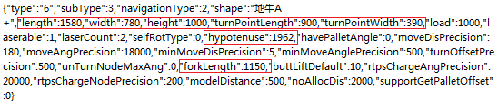
- 打开数据库agv_model表
- 找到对应设备型号行
- 找到BASE_CONFIG列，如上图所示
- 该列中的参数说明如下
"length":1580，表示叉车长度为1580mm
"width":780，表示叉车宽度为780mm
"height":1000，表示叉车高度为1000mm
"turnPointLength":900，表示旋转中心距离车头触边的距离为900mm
"turnPointWidth":390，表示旋转中心距离车侧边沿的距离为390mm，正常为车宽一半
"hypotenuse":1962，表示斜边长度，计算方式见特别说明1
"forkLength":1150，表示叉齿长度为1150mm，即挡板到叉齿尾端的距离
特别说明1：斜边长度的计算方式如下：
hypotenuse=2*sqrt(max(turnpointLength,length-turnpointLength)*max(turnpointLength,length-turnpointLength)+max(turnpointWidth,width-turnpointWidth)*max(turnpointWidth,width-turnpointWidth))
其中length，width，turnpointLength，turnpointWidth的定义如上。
特别说明2：其它参数含义请查看http://10.35.78.2/web/#/10?page_id=2638

问：如何修改设备精度参数
答：
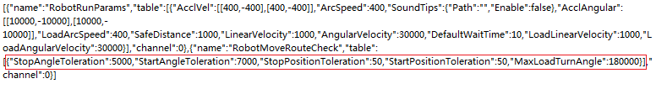
- 打开数据库agv_model表
- 找到对应设备型号行
- 找到CONFIG_PARAM列，如上图所示
- 该列中的参数说明如下
RobotMoveRouteCheck: 路径到点精度和规划精度相关参数
StopPositionToleration: 停止时当前点和目标点直线距离超过此距离则认定不在同一点，单位mm。通俗解释为到点距离精度阈值
StopAngleToleration: 停止时当前角度和目标角度夹角超过此值则认定不在同一方向，单位毫度。通俗解释为到点角度精度阈值
StartPositionToleration: 起点和目标点连线距离，超过此值则认定不在同一点，单位mm。通俗解释为规划距离精度阈值，超过此值不规划
StartAngleToleration: 开始时当前点和目标方向夹角超过此值则认定角度变化大，需要起点调整，单位毫度。通俗解释为规划角度精度阈值，超过此值不规划
MaxLoadTurnAngle: 负载情况下设备最大旋转角度，单位毫度，范围[0,360000）,范围外的值表示不限制旋转角度
特别说明：以上参数定义来源于http://appwiki/search3.html?desc=RobotMoveRouteCheck

问：如何修改叉车为地牛类型
答：
- 打开数据库agv_model表
- 找到对应设备型号行
- 找到BASE_CONFIG列
- 修改"type":"3"为"type":"6"，修改"subType":6为"subType":3，注意字符串和整形的区分
- 默认动作修改
- 取消/回收模板修改
特别说明1：修改设备类型后，重新删除并添加下设备，此操作可以自动生成地牛的默认任务模板。
特别说明2：修改设备类型后，导入地图或在配置管理-任务配置-任务模板配置-任务点配置，点击配置初始化，此操作可以自动生成地牛需要的action动作。

问：如何修改地牛为叉车类型
答：
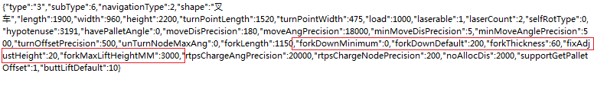
- 打开数据库agv_model表
- 找到对应设备型号行
- 找到BASE_CONFIG列
- 修改"type":"6"为"type":"3"，修改"subType":3为"subType":6，注意字符串和整形的区分
- 需要额外增加如下字段：
"forkDownMinimum":0, //放置栈板完成后下降到高度为0mm的位置
"forkDownDefault":200, //放置栈板过程中以200mm的高度平稳运行
"forkThickness":60, //叉齿厚度60mm
"fixAdjustHeight":20, //调整参数20mm，栈板对接举升叉齿的调节值
"forkMaxLiftHeightMM":1500 //叉齿最大举升高度1500mm，当库位高度该值时，不会调用该设备型号执行任务
特别说明1：修改设备类型后，重新删除并添加下设备，此操作可以自动生成叉车的默认任务模板。
特别说明2：修改设备类型后，导入地图或在配置管理-任务配置-任务模板配置-任务点配置，点击配置初始化，此操作可以自动生成叉车需要的action动作。

问：常用的叉车任务模板
答：
- 叉车栈板搬运V2
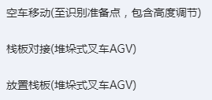
特别说明：创建任务时只需要配置起始库位与目标点库位，放置栈板动作会完成所有栈板对接后的一系列任务。
- 叉车栈板出库分拣
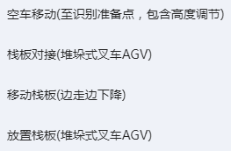
特别说明：创建任务时只需要配置起始库位、分拣目标点和目标点库位，首先空车移动到起始库位插取栈板，移动栈板到分拣目标点进行货物分拣，放置栈板动作在分拣完成后将栈板放回起始库位或其他库位，完成整个出库分拣任务。
- 关联的子模板【叉车栈板搬运子模板】
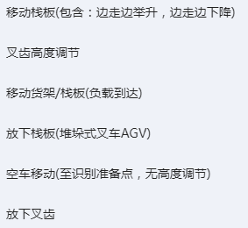
特别说明：该模板非正常业务流程模板，其本质为上述【放置栈板(堆垛式叉车AGV)】的关联子模板，其目的1.简化原任务模板复杂性，2.减少创建任务时的目标库位配置，3.可以进行目标库位的选点

问：常用的地牛任务模板
答：
- 地牛栈板搬运
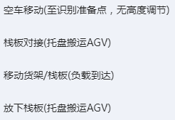
特别说明：创建任务时只需要配置起始栈板点与目标栈板点
- 地牛出库分拣
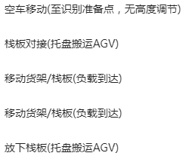
特别说明：创建任务时只需要配置起始栈板点、分拣工作台点与目标栈板点
- 地牛非识别栈板搬运
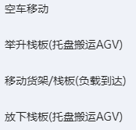
特别说明1：创建任务时只需要配置起始栈板点与目标栈板点
特别说明2：省略栈板对接流程，直接进入栈板下
- 地牛非识别出库分拣
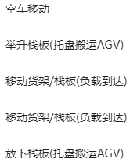
特别说明1：创建任务时只需要配置起始栈板点、分拣工作台点与目标栈板点
特别说明2：省略栈板对接流程，直接进入栈板下

问：如何创建常用叉车任务
答：
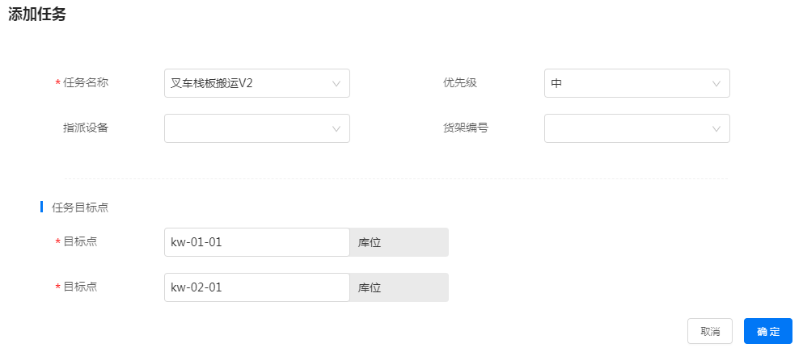
- 创建栈板搬运任务：任务管理-任务池-新增，任务名称选择【叉车栈板搬运V2】，任务目标点选择库位，保存后点击执行。
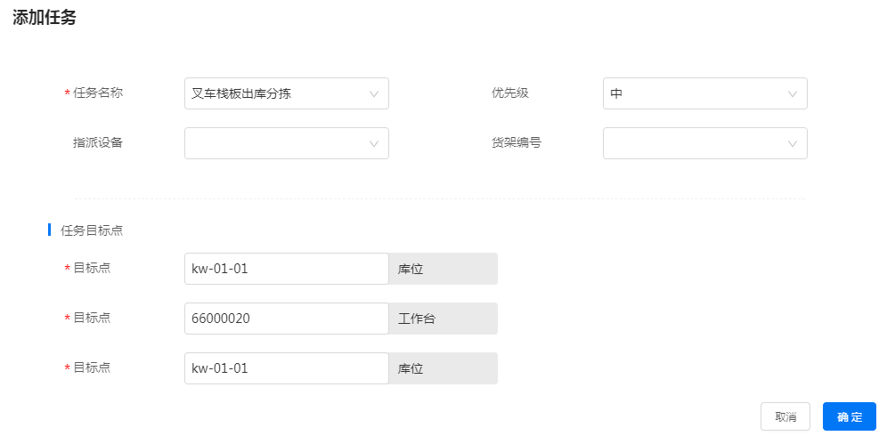
- 创建栈板出库分拣任务：任务管理-任务池-新增，任务名称选择【叉车栈板出库分拣】，任务前后目标点选择库位，中间拣货点位选择工作台，保存后点击执行。

问：如何创建常用地牛任务
答：
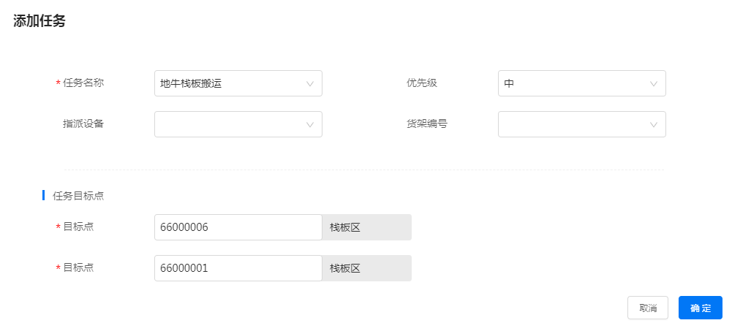
- 创建栈板搬运任务：任务管理-任务池-新增，任务名称选择【地牛栈板搬运】，任务目标点选择栈板点位，保存后点击执行。
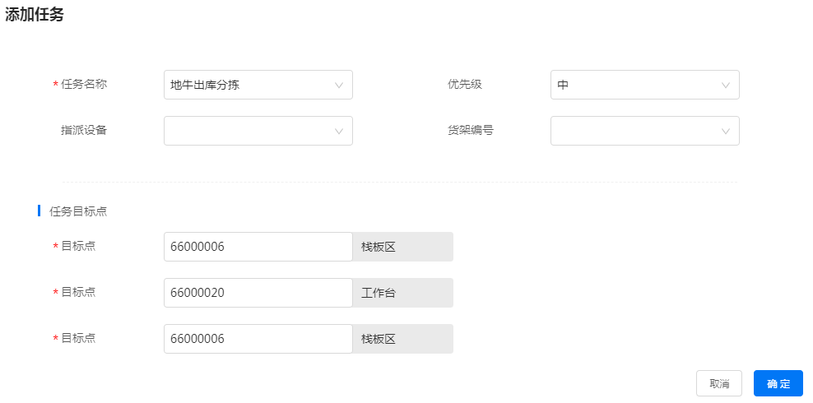
- 创建栈板搬运任务：任务管理-任务池-新增，任务名称选择【地牛出库分拣】，任务前后目标点选择栈板点位，中间拣货点位选择工作台，保存后点击执行。

问：创建带有放置栈板的任务模板执行任务有问题
答：
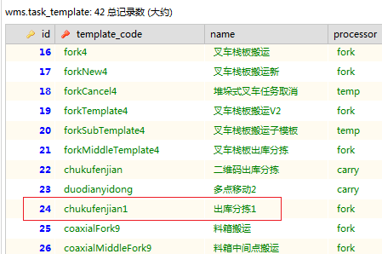
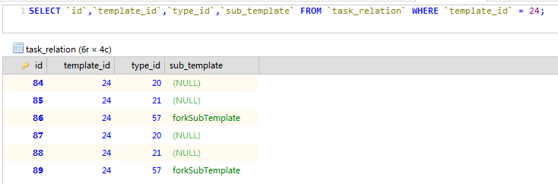
原因是放置栈板(堆垛式叉车AGV)这个子任务需要特殊配置，其需要关联到子模板，即叉车栈板搬运子模板forkSubTemplate，否则无法按策略解析整个完整任务，具体配置方式如下：
- 查询task_template表，找到template_code=任务模板编号的id值
- 查询task_relation表，找到template_id=步骤1的id值的数据，这些记录就是所有子任务的配置
- 其中步骤2记录中type_id=57的就是放置栈板(堆垛式叉车AGV)子任务，修改最后一列sub_template的值为forkSubTemplate即可

问：如何配置需要RCS选点的任务
答：
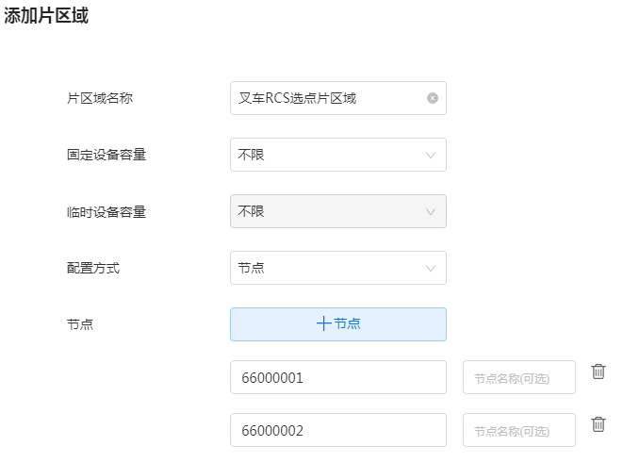
- 配置管理-点位管理-片区域配置-添加片区域，输入片区域名称和需要RCS选点的节点
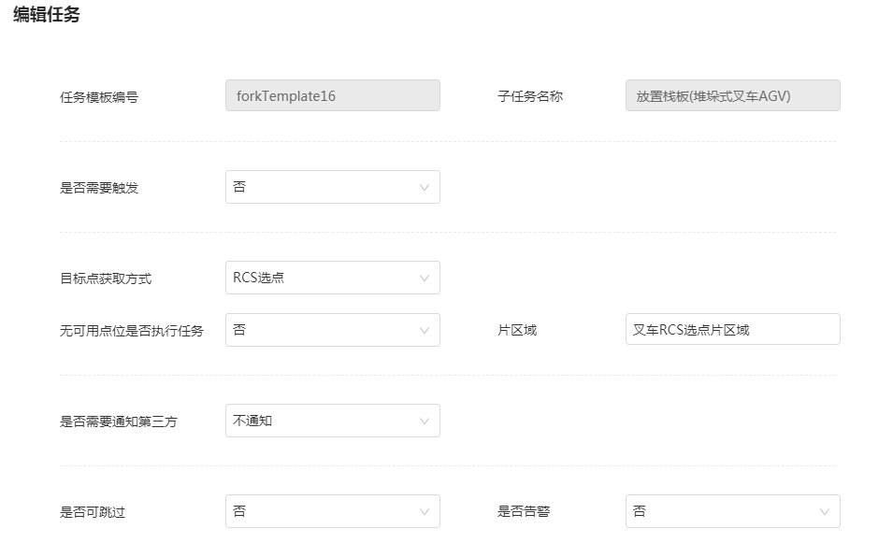
- 配置管理-任务配置-任务模板配置-RCS任务模板，编辑需要RCS选点的子任务
特别说明：RCS选点选的是点位，而不是库位，针对叉车业务，选到点位后，会根据点位任意找一个配置在其上的库位，也就是说，叉车的RCS选点只支持单层的立体库库位。

问：如何配置需要第三方选库位的任务
答：
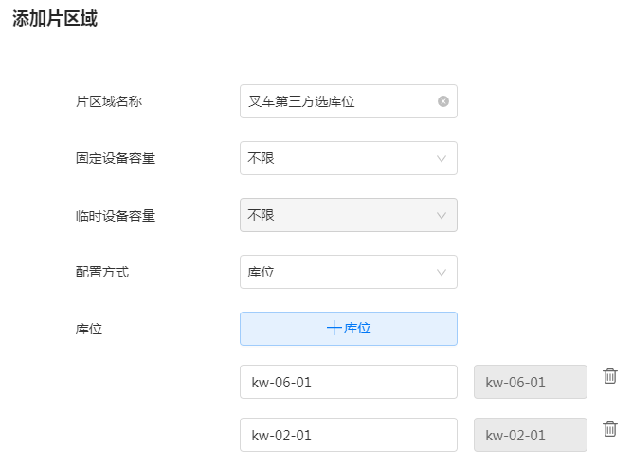
- 配置管理-点位管理-片区域配置-添加片区域，输入片区域名称和需要第三方获取的库位
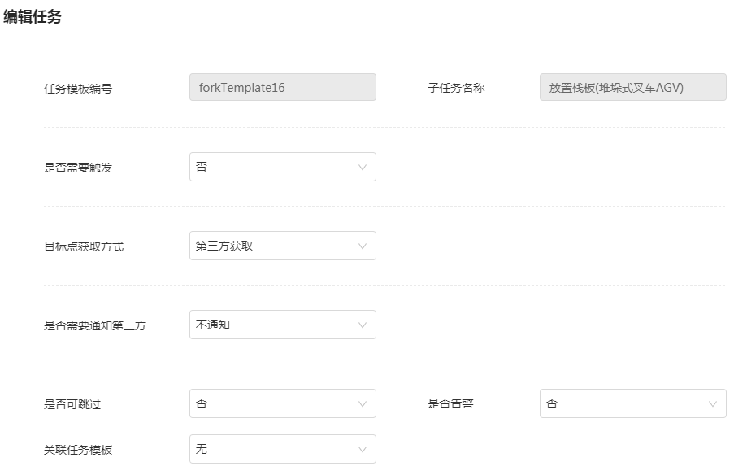
- 配置管理-任务配置-任务模板配置-RCS任务模板，编辑需要第三方选库位的子任务
- 其它流程配置为业务流程模板配置，此处不再描述。

问：叉车执行任务提示action未配置，但实际已配置
答：
- 确认任务中的起始库位和目标库位的载体型号是否一致
- 确认任务中的起始栈板点位和目标栈板点位的负载模型是否一致，是否与步骤1的载体型号一致
特别说明：订单被创建时，根据任务中库位的载体型号作为该任务的负载模型，在点击执行任务时，会根据该负载模型作为查询条件之一查询action，而自动生成的action是根据栈板点的负载模型生成的，如果两者不匹配，将找不到对应action而提示错误。

问：地牛执行任务提示action未配置，但实际已配置
答：确认任务中的起始栈板点位和目标栈板点位的负载模型是否一致
特别说明：订单被创建时，根据任务中栈板点位上的负载模型（多个负载模型时任意选择一个）作为该任务的负载模型，在点击执行任务时，会根据该负载模型作为查询条件之一查询action，而自动生成的action是根据栈板点的负载模型生成的，如果两者不匹配，将找不到对应action而提示错误。

问：移动货架/栈板(负载到达)到点的坐标是如何计算出来的
答：
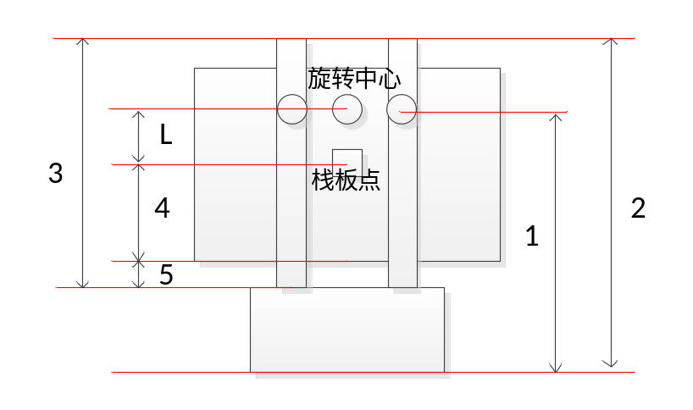
负载到达的目标是使栈板中心位置与栈板点坐标重合。如图所示，当达到此目标时，假设栈板点坐标为（X,Y），则设备的旋转中心点（设备目标点）的坐标应该为（X,Y+L），则只需要计算L的具体数值即可。已知设备整车长度为L2，叉齿长度为L3，旋转中心至车头距离为L1，栈板对接方向长度的一半为L4，挡板与栈板的偏移距离为L5，则L=L3-(L2-L1)-L4-L5=L1+L3-L2-L4-L5

特别说明：
L1：即【问：如何修改叉车/地牛的本体参数】中的turnPointLength；
L2：即【问：如何修改叉车/地牛的本体参数】中的length；
L3：即【问：如何修改叉车/地牛的本体参数】中的forkLength；
L4：即栈板对接方向长度的一半，具体看【问：如何配置长方形栈板的0度和90度边】中的配置值；
L5：即【问：如何使栈板对接后挡板与栈板面保持固定距离】中的挡板与栈板前端的偏移值，实际由算法在放置栈板前通过接口从设备上获取，而设备的偏移值基本由栈板对接时的action中的参数指定（除非提前碰到挡板而提下，此时偏移值会大于配置值），具体参考【问：叉车栈板对接(堆垛式叉车AGV)参数说明】中的OffsetDistance参数。

问：栈板对接前何时会进行叉齿高度调节，调整到库位高度
答：当空载设备去往准备点，下发最后一段段路径时，平台下发边走边举升到库位高度的动作。
特别说明：实际是通过【空车移动(至识别准备点，包含高度调节)】动作集中的"actionMode":3进行控制的，其含义就是下发最后一段路径时下发动作。

问：栈板对接后何时会进行叉齿降到固定高度，平稳运行
答：当设备离开起始库位安全距离（默认配置2m，可修改）外时，进行叉齿高度调节，调节到固定高度（默认200mm，可修改，具体修改方式见【问：如何指定长距离平稳运行时的叉齿高度】）
特别说明1：固定高度运行是为了安全考虑，防止货物过重过高，重心不稳导致侧翻等危险情况
特别说明2：实际是通过【移动栈板(包含：边走边举升，边走边下降)】动作集中的"actionMode":2进行控制的，其含义就是离开起始库位安全距离外下发动作。

问：放置栈板前何时进行叉齿高度调节，调整到库位高度
答：当负载设备去往目标库位准备点，下发最后一段段路径时，平台下发边走边举升到库位高度的动作。
特别说明：实际是通过【移动栈板(包含：边走边举升，边走边下降)】动作集中的"actionMode":3进行控制的，其含义就是下发最后一段路径时下发动作。

问：叉车栈板对接后如何使叉齿举升的高一点
答：
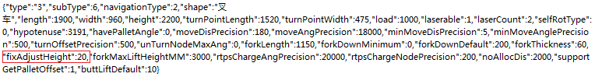
- 打开数据库agv_model表
- 找到对应设备型号行
- 找到BASE_CONFIG列，如上图所示
- 修改"fixAdjustHeight":20字段，单位mm，如果想再举高200mm，就配置220mm
特别说明：叉车栈板对接后的举升高度差的计算方式为
adjustHeight=storageHeight+palletHeight-forkThickness+fixAdjustHeight，其中：
storageHeight为库位高度，即【问：如何配置立体库】中库位的Z轴配置，按实际配置，一般不需要修改；
palletHeight为栈板高度，即栈板模型配置的高度，按实际配置，一般不需要修改；
forkThickness为叉齿厚度，即【问：如何修改地牛为叉车类型】中的字段，按实际配置，一般不需要修改；
fixAdjustHeight为调整高度，可以根据上述步骤随意配置。

问：如何指定长距离平稳运行时的叉齿高度
答：即19问中提到的平稳运行高度，修改步骤如下
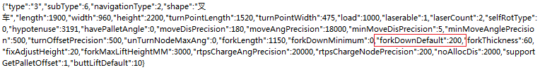
- 打开数据库agv_model表
- 找到对应设备型号行
- 找到BASE_CONFIG列，如上图所示
- 修改"forkDownDefault":200字段，单位mm，表示以200mm高度运行

问：如何解决叉车背着栈板行走时后置TOF遇障
答：
- 第一种情况是栈板对接后的举升高度不够高导致遇障，此时修改【问：叉车栈板对接后如何使叉齿举升的高一点】中的参数调整举升高度
- 第二种情况是长距离运行时平稳运行的高度不够高导致遇障，此时修改【问：如何指定长距离平稳运行时的叉齿高度】中的参数调整举升高度

问：为什么放置栈板的过程中有时不会调整叉齿高度
答：放置栈板的过程实际执行的是【移动栈板(包含：边走边举升，边走边下降)】动作，该动作包含1.离开起始库位安全距离范围外时下降到【问：如何指定长距离平稳运行时的叉齿高度】中的forkDownDefault高度，2.到达目标库位准备点下发最后一段路径时举升到库位高度。
那么如果还没离开安全距离范围时就收到了最后一段路径，就忽略第一步，直接执行第二步。实际就是两个库位距离太近导致的不会下降到平稳高度。

问：如何修改地牛栈板对接后的举升高度
答：
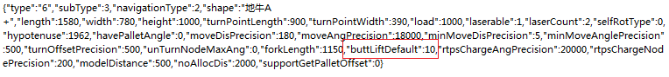
- 打开数据库agv_model表
- 找到对应设备型号行
- 找到BASE_CONFIG列，如上图所示
- 修改"buttLiftDefault":10字段，单位cm，表示举升到10cm高度

问：如何配置长方形栈板的0度和90度边
答：
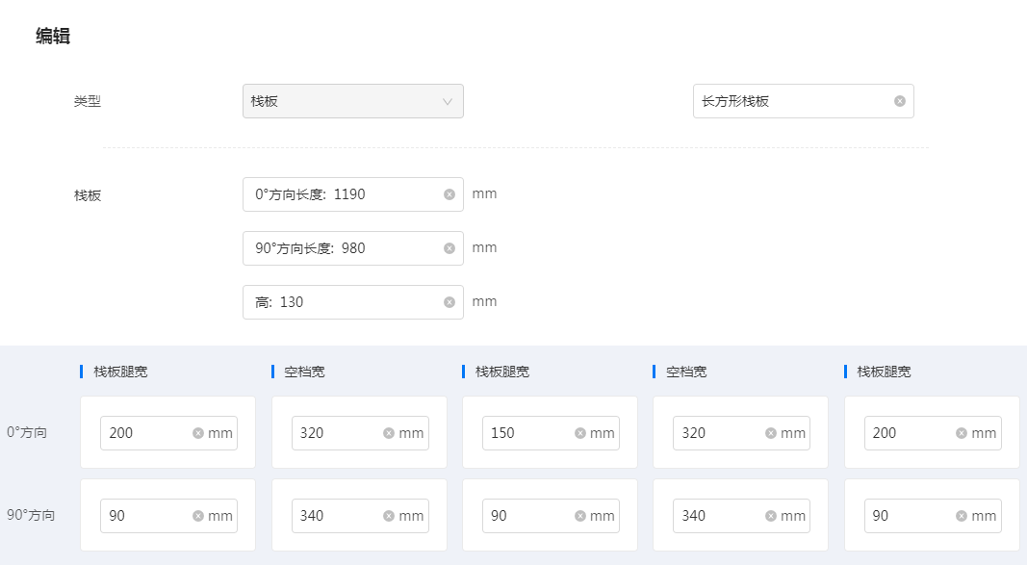
我们规定：长方形栈板0度方向长度配置为栈板实际长边，90度方向长度配置为栈板实际短边
特别说明：实际不论0度方向长度为实际长边还是短边，都无所谓，重要的是地图点位中的负载角度需要按配置值和实际摆放角度对应，那么任务执行就不会有问题。但是为了方便沟通和理解，我们强制规定如上。

问：如何配置长方形栈板的0度和90度识别面
答：
我们规定：长方形栈板0度方向识别面配置为栈板实际长边识别面，90度方向识别面配置为栈板实际短边识别面。从左至右分别配置第一个栈板腿宽，第一个空档宽，第二个栈板腿宽，第二个空档宽，第三个栈板腿宽。
特别说明：正方形栈板可以只填0度方向识别面的信息。

问：如何配置长方形栈板在地图中的负载角度
答：
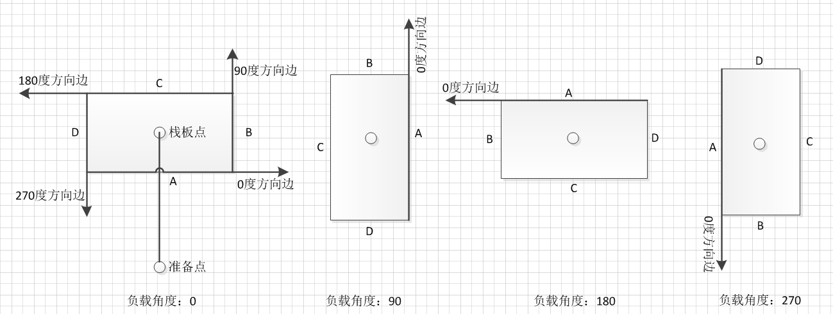
如上图所示，我们规定了0度方向边为长边，如果一个栈板如最左侧样式放置在地图中，那么地图工具中的栈板点的负载角度需要配置0度（由于是矩形栈板，所以也允许填180度），如果如第二个方式放置在地图中，那么地图工具中的栈板点的负载角度需要配置90度（同理也允许填270度），以此类推。
特别说明1：原则就是0度方向边朝向的地图坐标系角度，就是需要配置的负载角度。
特别说明2：只有正方形栈板才允许配置负载任意角度，长方形栈板必须明确角度，如果配置任意，一律按0度方向计算

问：如何配置长方形栈板斜放时的负载角度
答：
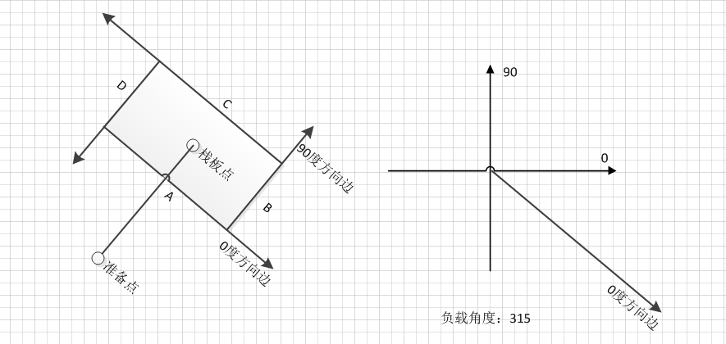
如上图所示，负载角度计算原则就是0度方向边在地图坐标系中的朝向角度，上图为315度。当然对于长方形栈板，也可以配置135度。

问：如何修改叉车/地牛所支持的充电桩型号
答：
- 打开数据库agv_model表
- 找到对应设备型号行
- 找到CHARGE_CONFIG列，如上图所示
- chargeModel就是支持的充电桩型号，如果支持多个，以逗号分隔配置即可，如"chargeModel":["DH-RTP-2450-C", "DH-RT-4830-C-100"]
特别说明：distanceY为设备充电触片至设备旋转中心的距离，按实际测量配置。

问：如何配置充电桩的坐标和角度
答：
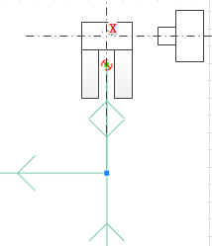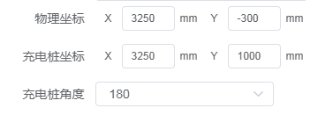
- 确定路线及充电点
- 确定充电时的设备角度及充电桩摆放
- 确定充电桩坐标，如图所示，两条虚线的交点X就是充电桩坐标，其中竖直的虚线就是连通性方向，水平虚线是充电桩中心到充电桩触片中心的延伸线。
- 确定充电桩角度，如图所示，充电桩中心到充电桩触片中心延伸方向就是充电桩角度，即180度方向
特别说明1：充电点一般设置为不可旋转点（若能确保设备在充电点上旋转时不会与实际位置充电桩发生碰撞，并且由于现场地图设置原因，必须在充电点旋转调整设备角度时，可以设置为可旋转）
特别说明2：充电点的避障方案设置：设备充电触头所在方向设置为关避障，其他方向的避 障根据现场实际情况设置，动作避障中设置充电对接的避障方案为充电点避障。与充电点连通的运行区的避障方案应适当修改成较短的避障方案，以免运动到充电点的过程中遇障导致到不了充电点。
特别说明3：充电时设备的到点坐标计算方式为充电桩坐标与distanceY的差值

问：如何配置斜放充电桩的坐标和角度
答：
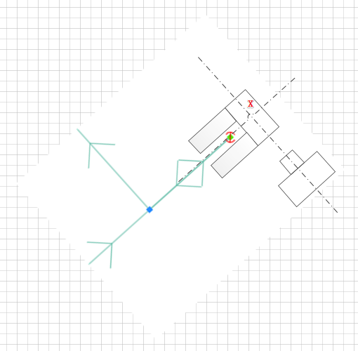
如上图所示，充电桩坐标和充电桩角度确认放同上，图中充电桩角度大约为135度。

问：如何使栈板对接后挡板与栈板面保持固定距离
答：
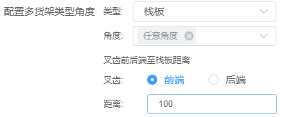
- 建图工具编辑栈板点位
- 配置叉齿前端也就是挡板位置距离前端栈板面100mm
- 栈板对接完成后，设备的挡板与栈板面的距离就是100mm
特别说明1：预留一段距离的目的是有些场景上方货物会突出栈板摆放，此配置可以提前停止，否则正常情况下挡板触碰到障碍物才会停止，这样会存在强怼货物的情况
特别说明2：这个配置具体体现在【栈板对接】动作中的OffsetDistance字段，详细可见【问：叉车栈板对接(堆垛式叉车AGV)参数说明】

问：如何使栈板对接后叉齿尾端与栈板面平齐
答：
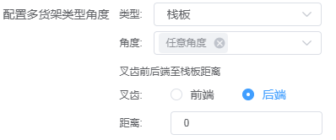
- 建图工具编辑栈板点位
- 配置叉齿后端距离后端栈板面0mm
- 栈板对接完成后，设备的叉齿后端和栈板面后端齐平
特别说明1：这样配置的目的是有些场景栈板靠墙放置，正常情况下叉齿会延伸出后端栈板面，直接撞墙。配置此值可以提前停止，完成对接
特别说明2：这个配置值会根据对接方向的栈板长度和叉齿长度进行计算，最终转换为挡板与前端栈板面的距离。计算方式如下：
OffsetDistance=forkLength-palletLength
forkLength定义为叉齿长度，见【问：如何修改叉车/地牛的本体参数】
palletLength为对接方向的栈板长度。
特别说明3：这个配置具体体现在【栈板对接】动作中的OffsetDistance字段，详细可见【问：叉车空车移动(至识别准备点，包含高度调节)参数说明】

问：设备进行栈板对接时的执行逻辑
答：设备识别到栈板后，开始准备后退。设备的旋转中心（即叉齿齿轮中心所在位置），开始后退到栈板对接action中指定的识别面位置（即【问：叉车栈板对接(堆垛式叉车AGV)参数说明】中的Param1、Param2的位置），再继续后退齿轮中心到挡板的距离，此时正好使挡板与前端栈板面重合。

问：叉车空车移动(至识别准备点，包含高度调节)参数说明
答：
[
{
"Type":"Fork",
"actionMode":3,
"Action":[
{
"ID":"10018",
"Cmd":"Fork",
"FailureHandle":1,
"Async":0,
"NeedACK":0,
"Timeout":180,
"Param0":"{ForkLiftStorage}",
"Param2":5
}
]
}
]
ForkLiftStorage | 即为起始点库位配置的高度，设备在空车移动到起始库位前的准备点前，将叉齿举升到该高度

问：叉车栈板对接(堆垛式叉车AGV)参数说明
答：
[
{
"Type":"Fork",
"Action":[
{
"ID":"10048",
"Cmd":"Fork",
"FailureHandle":1,
"Async":0,
"NeedACK":0,
"Timeout":180,
"Param0":"{ForkLiftStorage}",
"Param2":5
},
{
"ID":"10019",
"Cmd":"SetLoadModel",
"FailureHandle":0,
"Async":0,
"NeedACK":0,
"Timeout":180,
"Param1":"{OffsetDistance}",
"Param2":"{LoadModelAngle}",
"Param4":"{ShelfModel}"
},
{
"ID":"10020",
"Cmd":"ButtPallet",
"FailureHandle":0,
"Async":0,
"NeedACK":0,
"Timeout":180,
"Param0":"{TargetAngle}",
"Param1":"{TargetPhysicalX}",
"Param2":"{TargetPhysicalY}",
"Param3":1000,
"Param4":"{ShelfModel}"
},
{
"ID":"10021",
"Cmd":"Fork",
"FailureHandle":0,
"Async":0,
"NeedACK":0,
"Timeout":180,
"Param0":"{ForkLiftAdjust}",
"Param2":1
}
]
}
]
ForkLiftStorage | 栈板对接前重新调整到库位高度，防止人为干预了高度
OffsetDistance | 栈板对接后，挡板距离栈板识别面（前面）的偏移值
LoadModelAngle | 栈板对接时的对接角度，主要用于设备获取对接识别面的信息
ShelfModel | 对接的栈板模型，主要用于设备获取对接识别面的信息
TargetAngle | 栈板对接时的设备角度
TargetPhysicalX | 栈板对接时的识别面X坐标
TargetPhysicalY | 栈板对接时的识别面Y坐标
"Param3":1000 | 是否开启识别：0关闭，1000开启
ForkLiftAdjust | 举升栈板后的高度，计算方式【问：放置栈板前何时进行叉齿高度调节，调整到库位高度】

问：叉车移动栈板(包含：边走边举升，边走边下降)参数说明
答：
[
{
"Type":"Fork",
"actionMode":2,
"Action":[
{
"ID":"10022",
"Cmd":"Fork",
"FailureHandle":1,
"Async":0,
"NeedACK":0,
"Timeout":180,
"Param0":"{ForkDownDefault}",
"Param2":4
}
]
},
{
"Type":"Fork",
"actionMode":3,
"Action":[
{
"ID":"10023",
"Cmd":"Fork",
"FailureHandle":0,
"Async":0,
"NeedACK":0,
"Timeout":180,
"Param0":"{ForkLiftAdjust}",
"Param2":4
}
]
}
]
ForkDownDefault | 叉车在离开起始库位安全范围外下降到此高度平稳运行，防止货物太高重心不稳而倾倒，该配置值对应于agv_model表中base_config字段中的forkDownDefault配置
ForkLiftAdjust | 目标库位的举升后的高度，计算方式见【问：放置栈板前何时进行叉齿高度调节，调整到库位高度】

问：叉车叉齿高度调节参数说明
答：
[
{
"Type":"Fork",
"Action":[
{
"ID":"10047",
"Cmd":"Fork",
"FailureHandle":0,
"Async":0,
"NeedACK":0,
"Timeout":180,
"Param0":"{ForkLiftAdjust}",
"Param2":4
}
]
}
]
ForkLiftAdjust | 目标库位的举升后的高度，，增加该action的作用是防止人工干预后调整了叉齿高度，做的保护性动作计算方式见【问：放置栈板前何时进行叉齿高度调节，调整到库位高度】

问：叉车放下栈板(堆垛式叉车AGV)参数说明
答：
[
{
"Type":"Fork",
"Action":[
{
"ID":"10025",
"Cmd":"Fork",
"FailureHandle":1,
"Async":0,
"NeedACK":0,
"Timeout":180,
"Param0":"{ForkLiftStorage}",
"Param2":2
}
]
}
]
ForkLiftStorage | 对应于目标库位配置的高度，叉齿会从上述的{ForkLiftAdjust}下降到{ForkLiftStorage}，将栈板放置到立体库中

问：叉车放下叉齿参数说明
答：
[
{
"Type":"Fork",
"Action":[
{
"ID":"10027",
"Cmd":"Fork",
"FailureHandle":1,
"Async":0,
"NeedACK":0,
"Timeout":180,
"Param0":"{ForkDownMinimum}",
"Param2":5
}
]
}
]
ForkDownMinimum | 将叉齿复位，该配置值对应于agv_model表中base_config字段中的forkDownMinimum配置，默认为0，即降到最低

